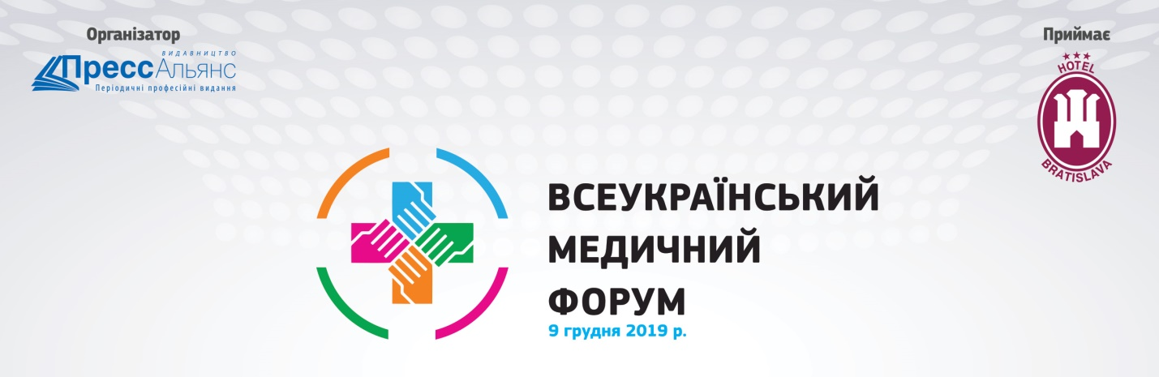
Секція «Керівник медичного закладу»
«Трансформація медицини»
09:30 – 17:00
Програма / Спікери
09:30 | Якого керівника не залишають працівники
Особистість ефективного керівника. Прості методи мотивації персоналу
Яна Агоєва, президент спільноти роботодавців «HR-club Odessa»,
мотиваційний тренер-консультант, бізнес-тренер
09:55 | Безперервна медична освіта лікарів — трансформація системи
Аналіз нормативних актів. Паперова або електронна звітність. Правила оформлення. Періодичність та терміни. Відповідальність. Тенденції трансформації системи
Лариса Філіпенкова, доцент ПВНЗ «Київський медичний університет», президент Всеукраїнської спілки безперервної медичної освіти
10:45 | Правила перебування пацієнтів: юридичне значення та рекомендації з розробки
Правова регламентація та завдання Правил. Зміст. Особливості складання та затвердження. Відповідальність за порушення
Сергій Антонов, адвокат, керуючий партнер Київського офісу МЮБ VERDYS Law
11:30 | КАВА-ПАУЗА
11:45 | Розвиток e-Health в Україні
 | Медстар Солюшенс
11:55 | Боротьба з фальсифікатами товарів медичного призначення
 | Максим Багрєєв, керуючий партнер компанії «Кратія»
12:25 | Програмні рішення для ефективного управління сучасною медичною організацією
Облік та ведення: лікарських дільниць, пацієнтів, медикаментів та витратних матеріалів. Аналіз ефективності витрат, електронна звітність. Комплексне вирішення ключових управлінських задач лікарні та інтеграція з бухгалтерськими програмами
Яніс Розенберг, керівник проектів компанії «Центр Бізнес-Технологій»
12:45 | Охорона здоров’я на шляху постійного вдосконалення (Lean): нові виклики для медицини – коли Пацієнт стає Клієнтом
Методика LEAN як модель підвищення якості надання послуг. Приклади результатів застосування LEAN в медицині. Види втрат в медицині: людський потенціал, очікування, переміщення матеріалів, зайві запаси, зайва обробка, зайві рухи, дефекти, перевиробництво. Основні методики та інструменти LEAN в медицині.
Роман Романцов, консультант із впровадження методології Lean, керуючий партнер компанії IBMS
13:30 | ОБІД
14:30 | Персональні дані пацієнта: використовуємо законно
Що є персональними даними пацієнта? Які вимоги та папери/онлайн форми потрібні для їх обробки? Кращі світові практики та тренди для роботи з персональними даними пацієнтів
Олександр Голод, старший ІТ юрист в Legal IT Group
15:00 | Вплив оцінки технологій охорони здоров'я на бюджет медичної системи
Методологія аналітики клінічної ефективності медичної послуги за правилами доказової медицини. Грошовий еквівалент та економічна доцільність медичної послуги.
Михайло Арістов та Ольга Мельничук, сертифіковані експерти з оцінки технологій охорони здоров'я, «Академія ОТОЗ» ТОВ
17:00 | ЗАВЕРШЕННЯ ЗАХОДУ

Секція «Медсестринство»
Сучасне медсестринство
09:30 – 17:00

09:30 | Реформування медсестринства
Практична підготовка на додипломному етапі освіти. Розширення повноважень. Професійний стандарт. Сертифікація
Катерина Балабанова, директор ДУ «Центр розвитку медсестринства Міністерства охорони здоров’я України»
10:30 | Імплементація наказу МОЗ № 794
Порядок проведення тестування на ВІЛ-інфекцію та забезпечення якості досліджень. Нові форми первинної облікової документації
Олександра Шейко, консультант з питань організації програм зовнішньої оцінки якості лабораторних досліджень з ВІЛ/СНІДу ДУ «Центр громадського здоров’я МОЗ України»
11:00 | Перевірки держлікслужби
 | Максим Багрєєв, керуючий партнер компанії «Кратія»
11:30 | КАВА-ПАУЗА
11:45 | Програма профілактики інфекцій та інфекційного контролю в ЗОЗ: впровадження, економічні засади, проблеми та шляхи їх вирішення
Програма профілактики інфекцій та інфекційний контроль – вимога до всіх закладів охорони здоров’я для заключення контракту з НСЗУ. Комісія з інфекційного контролю. Проблеми впровадження програми та варіанти їх вирішення
Олександр Мацьков, завідувач відділу антибіотикорезистентності та інфекційного контролю ДУ «Центр громадського здоров’я МОЗ України»
12:45 | Медичні сестри первинки: особливості спеціалізації
Сучасні вимоги до медичних сестер первинної ланки. Професійний розвиток. Особливості медичної допомоги жертвам фізичного насильства в сім’ї. Презентація сумки-укладки сімейного лікаря/медичної сестри
Олена Меженська, заступник медичного директора Медичного центру «Мій Лікар» (ТОВ «МЕДИКАЛ СЕРВІС»), м. Київ
13:30 | ОБІД
14:30 | Як оцінка технологій охорони здоров'я впливає на бюджет медичної системи
Кваліфікована оцінка закупівель для госпітального сектору. Методологія ОТОЗ для медичних закладів
Олена Карчевська, експерт з оцінки технологій охорони здоров'я, виконавчий директор «Академія ОТОЗ» ТОВ
15:00 | Контроль за повітряно-крапельними інфекціями
Шляхи передачі інфекції. Адміністративні заходи. Інженерний компонент інфекційного контролю. Ізоляція хворого/потоки пацієнтів. Індивідуальні засоби захисту. Вакцинація
Анна Мочан, спеціаліст з інфекційного контролю, епідеміолог, Національна експертна група з інфекційного контролю (NEGIC)
16:00 | Сучасний підхід до профілактики внутрішньолікарняних інфекцій у ЗОЗ. Нормативна база, що регулює профілактику внутрішньо-лікарняних інфекцій. Якісне очищення, дезінфекція та стерилізація наркозно-дихальної апаратури (відповідно наказу МОЗ №221)
 | Людмила Катреча, фахівець Асоціації «Служба організації інфекційного контролю»
17:00 | ЗАВЕРШЕННЯ ЗАХОДУ

Секція «Лабораторна справа»
Актуальні питання лабораторної діагностики

09:30 – 17:00

09:30 | Компетентність та уповноваження персоналу медичної лабораторії за стандартом ДСТУ EN ISO 15189:2015
 | Володимир Новіков, проф., докт. фіз.-мат наук, Інститут підвищення кваліфікації фахівців в галузі технічного регулювання та споживчої політики Одеської державної академії технічного регулювання та якості, м. Київ
10:00 | Формування технічних завдань для публічних закупівель лабораторного устаткування
Особливості закупівлі устаткування для лабораторій (in-vitro та загальне лабораторне обладнання). Яку документацію потрібно вимагати від постачальника. Нові вимоги уповноважених органів
Максим Багрєєв, керуючий партнер компанії «Кратія»
10:30 | Сучасні підходи до організації лабораторного забезпечення медичної допомоги. Централізація виконання лабораторних досліджень
Клінічні та організаційні переваги централізації планових лабораторних досліджень. Економічні розрахунки ефективності та приклади централізації
Миколай Оганесян, к.м.н. науковий консультант ТОВ «Лабвіта»
10:50 | Вибір аутсорсингової лабораторії: рекомендації по роботі з партнерами
 | Володимир Данилюк, заступник генерального директора з лабораторної роботи ТОВ МЦ «Омега Київ»
11:20 | КАВА-ПАУЗА
11:45 | Швидкі тести в лабораторній діагностиці – перспективи та сучасні підходи
 | Маріанна Азарскова, к. м. н., MBA, радник з питань клінічної лабораторної діагностики Федерального агентства «Центри з контролю та профілактики захворювань США» (CDC/DGHT)
12:15 | Імплементація наказу МОЗ № 794 «Про удосконалення системи управління якістю лабораторних досліджень у сфері протидії ВІЛ-інфекції /СНІДу»
 | Олександра Шейко, консультант з питань організації програм зовнішньої оцінки якості лабораторних досліджень з ВІЛ/СНІДу ДУ «Центр громадського здоров’я МОЗ України»
12:35 | Міжлабораторні порівняння при проведенні генетичних лабораторних досліджень
 | Наталія Ольхович, докт. біол. наук, завідуюча лабораторією медичної генетики СМГЦ, Національна дитяча спеціалізована лікарня «ОХМАТДИТ» МОЗ України
13:05 | Процесний підхід в організації роботи лабораторії
 | Тетяна Терещук, к. б. н., уповноважена особа з якості КУ «Житомирський обласний центр крові», місцевий експерт з оцінки установ національної системи крові
13:35 | ОБІД
14:30 | Практичний досвід проведення верифікації кількісних методик біохімічних лабораторних досліджень
 | Людмила Махмутова, завідувач клініко-діагностичної лабораторії Медичного центру ТОВ «Євролаб»
15:00 | МАЙСТЕР-КЛАСИ
 | Візуалізація лабораторних процесів та їх документування, написання СОП
 | Тетяна Терещук, к.б.н., уповноважена особа з якості КУ «Житомирський обласний центр крові», місцевий експерт з оцінки установ національної системи крові
16:00 | Проведення внутрішніх аудитів у медичній лабораторії на відповідність вимог ДСТУ EN ISO 15189:2015
 | Ірина Медведєва, к.м.н., завідувач клініко-діагностичної лабораторії КЗ СОР «Сумська обласна клінічна лікарня»
17:00 | ЗАВЕРШЕННЯ ЗАХОДУ

